精准施策强保障 暖心托底护民生
为扎实做好困难群众兜底保障工作，精准落实特困人员救助供养政策，切实解决独居困难群众生活难题，近期，东梁乡民政办联合辛庄村委会完成村民郭某特困供养核实申报工作。
辛庄村村民郭某为农村低保对象。其仅依靠耕种土地维持生活，无其他经济来源，收入微薄、生活拮据，无稳定生活保障，符合农村特困供养认定条件，需政策兜底帮扶。
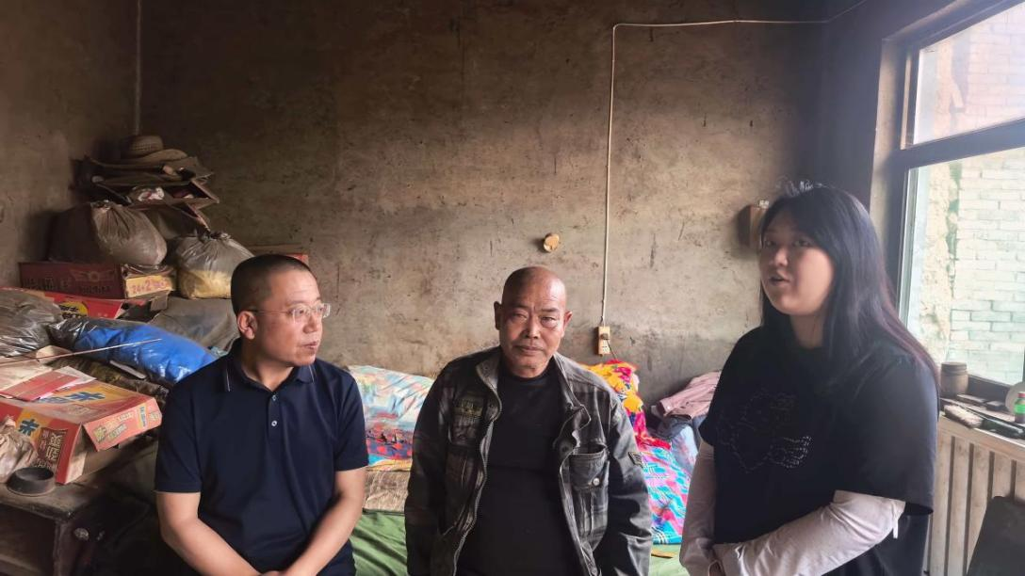

通过实地核查摸底。乡、村两级工作人员入户走访，全面核实其家庭人口、收入、土地、生活现状等关键信息，确保情况真实、数据准确。精准对标研判。严格对照特困供养认定标准，综合判定其符合特困供养申报条件，明确帮扶依据。高效办理申报。主动对接群众，协助整理完善各类申报佐证材料，规范梳理手续流程，于2026年7月开始享受农特困供养待遇。
此次工作精准锁定独居困难弱势群体，顺利完成特困供养申报上报，有效补齐单人独居群众兜底保障短板，为该群众后续享受全额特困救助、稳定基本生活提供有力支撑。同时，进一步规范了我乡民政救助排查、核实、申报工作流程，提升了民生帮扶精准化、规范化水平，切实做到应保尽保、精准帮扶，筑牢基层民生保障底线。

